**МИНИСТЕРСТВО ЦИФРОВОГО РАЗВИТИЯ СВЯЗИ И МАССОВЫХ КОММУНИКАЦИЙ**

**Ордена Трудового Красного Знамени**

**Федеральное государственное бюджетное образовательное учреждение высшего образования**

**«Московский технический университет связи и информатики»**

Кафедра «Информационные технологии»

Лабораторная работа №4

Создание системы авторизации в веб-приложении

Выполнила: Студентка группы

БВТ2208

Кривенок Вадим

Москва

2023

**Реализация.**

Устанавливаем необходимые инструменты для дальнейшей работы:

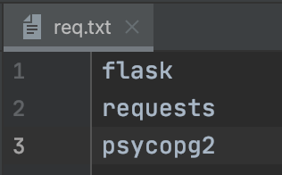

Рис.1 – необходимые инструменты

**Создаем приложение:**

* Создаем файл app.py
* Импортируем необходимые инструменты

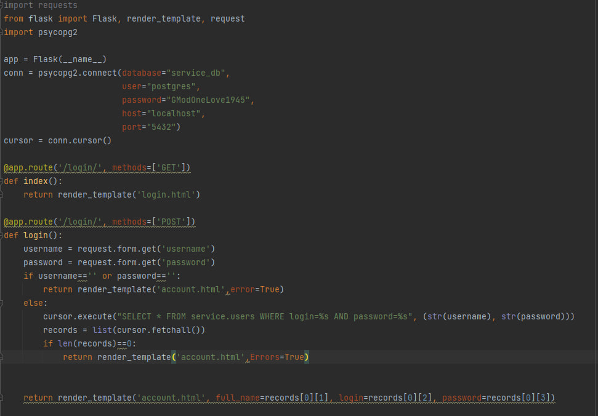

Рис.2 – импорт инструментов

Создаем приложение



Рис.3 – создание приложения

* Создаем первый декоратор

Рис.4 – создание декоратора

Декоратор — это функция, которая позволяет обернуть другую функцию для расширения её функциональности без непосредственного изменения её кода.

* Создаем директорию templates
* Внутри этой директории создаем файл login.html
* Удаляем содержимое файла login.html и вставляем текст разметки

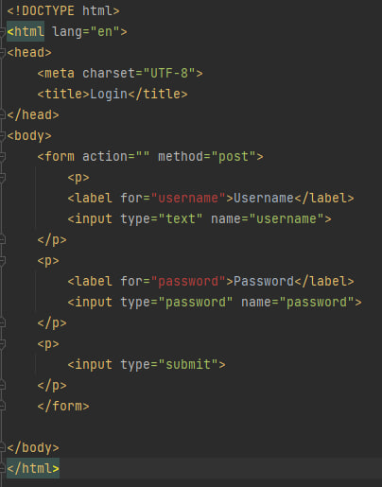

Рис.5 – вставляем текст разметки

* Запускаем приложение

В терминале в папке MyWebApp запускаем команду

**flask run**

* Переходим по ссылке: <http://localhost:5000/login/>

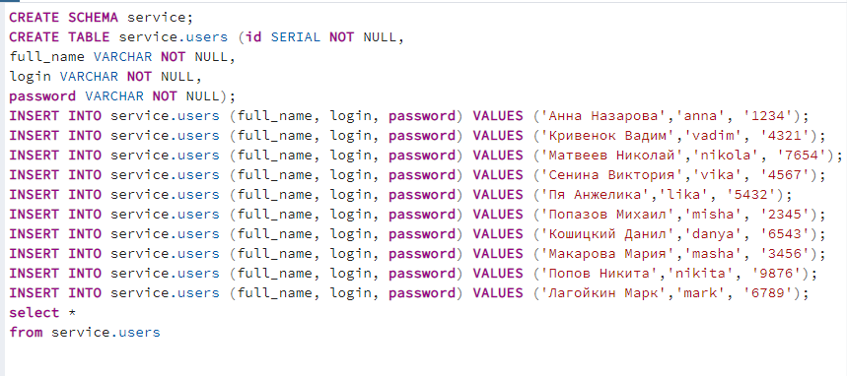**Создаем базу данных:**

Рис.6 – код бд

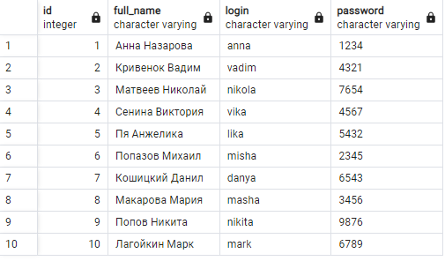

Рис.7 – бд

**Модернизируем приложение:**

* В файл app.py добавляем подключение к базе данных сразу после строки "app = Flask(__name__)"

Рис.8 – подключение к бд

* Добавляем курсор для обращения к базе данных

Рис.9 – добавление курсора

* Создаем еще один декоратор

Рис.10 – создание второго декоратора

* 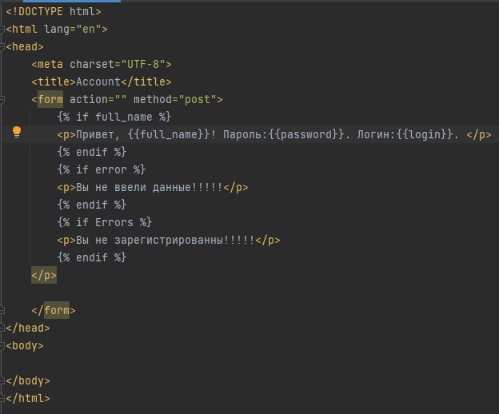Создаем файл account.html

Рис.11 – создание файла account.html

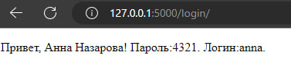

Рис.12 – пройденная авторизация



Рис.13 – готовый код